Musterbeispiel

Monitoring Luchsverbreitung und -reproduktion Kanton Luzern

Diese Vorlage dient als Beispiel, um Luchsnachweise hinreichend zu dokumentieren. Für eine offizielle Anerkennung und Weiternutzung der Nachweise sind die eingefügten Angaben notwendig. Auf der zweiten Seite finden Sie ein leeres Dokument, das Sie für Ihren Luchsnachweis verwenden können.

Mustervorlage:

Monitoring Luchsverbreitung und -reproduktion Kanton Luzern

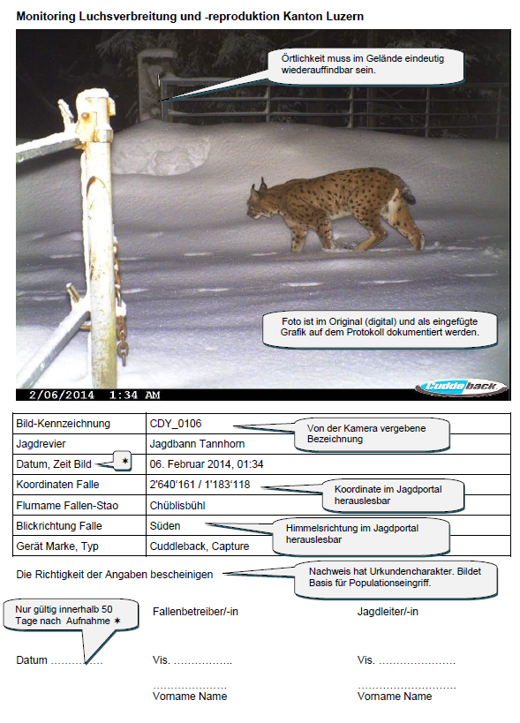
Nachweisprotokoll

Monitoring Luchsverbreitung und -reproduktion Kanton Luzern

Nachweisprotokoll
Bild einfügen

Bild-Kennzeichnung
Jagdrevier
Datum, Zeit Bild
Koordinaten Falle
Flurname Fallen-Stao
Blickrichtung Falle
Gerät Marke, Typ

Unterschriften:

Fallenbetreiber/-in Jagdleiter/-in

Datum __________ __________________ _____________________

__________________ _____________________
Vorname Name Vorname Name

